ZÁSOBOVÁNÍ VNITŘNÍHO VODOVODU Z VLASTNÍHO ZDROJE
Maturita: Obecně v rámci doplnění otázek Projektování, Vodovodní přípojka, Vodárenství

https://www.e-cerpadla.cz/domaci-vodarny-c-8.html TIP TIP !!!!!

Video: Ovládání domácí vodárny: https://www.e-cerpadla.cz/clanek/3/jak-vybrat-a-sestavit-domaci-vodarnu

Určení dopravní výšky: https://www.e-cerpadla.cz/clanek/1/jak-vybrat-cerpadlo

Výpočet dopravní výšky a videonávod Nádhera:
https://www.e-cerpadla.cz/vypocet-dopravni-vysky

Jak vybrat domácí vodárnu
https://www.e-vodarny.cz/blog/clanky/jak-vybrat-domaci-vodarnu

Jak vybrat čerpadlo?
https://cz.hecht.cz/blog/voda-a-zavlazovani/jak-vybrat-cerpadlo

Čerpání vody z hloubky – FYZIKÁLNÍ VYSVĚTLENÍ
Dotaz: Prosim o radu z jake nejvetsi hloubky dokaze vysat vodu cerpadlo (atmosferické) a cim je to dano... prosim hlavne o fyzikalni vysvetleni...dekuji (oldrich)
http://fyzweb.cz/odpovedna/index.php?limit_od=10&hledat=fyzik%C3%A1ln%C3%AD

Odpověď: Klasické vodní čerpadlo využívající tlaku atmosféry dokáže nasát vodu z hloubky okolo 10 m. Zezpoda je do trubky voda tlačena atmosférickým tlakem působícím na hladinu vody, nahoře je čerpadlem nasávána, t.j. je tam snižován tlak (a takto snížit tlak můžeme maximálně na hodnoty blízké 0 Pa). Rozdíl tlaků (cosi jako "síla nasávání") je tedy maximálně jedna atmosféra. Proti této "síle" ale působí hydrostatický tlak v nasávací hadici/trubce. Při výšce nad 10 m je už tento tlak větší než ona "síla nasávání" a čerpadlo tedy nemůže nasávat. Proto se s rezervou uvažuje hloubka sání max. 7,5 m (s ohledem na tlakové ztráty v potrubí cca 2,5 m = 25 000 Pa)
Toto fyzikální omezení lze ale snadno obejít pomocí ponorného čerpadla, které je umístěno dole u nasávacího otvoru a vodu vytlačuje. Dosáhnout pak lze prakticky libovolného tlaku, který snesou použité materiály (trubky, vladtní čerpadlo, ...) a čerpat tedy z libovolné hloubky.

ÚVOD

Studny dělíme na:

Nejmenší vzdálenosti studní od zdrojů možného znečištění:
Podle vyhlášky č.501/2006 Sb. a závazného ustanovení normy ČSN 75 5115 - jímání podzemní vody platné od června 2010 a také jejím předchůdkyním, poslední z roku 1993, musí být studna situována v prostředí, které není zdrojem možného znečištění ani ohrožení jakosti vody ve studni a musí být v takové poloze, aby nebyla podstatně ovlivněna vydatnost okolních studní. Od 26.8.2010 stanoví závazné minimální vzdálenosti od potenciálních zdrojů znečištění novelizovaná vyhláška č. 501/2006 Sb., kde je např. vzdálenost studny od veřejné komunikace (tedy i ulice, nebo obecní cesty) stanovena na minimálně 12 m v málo propustném prostředí a na minimálně 30 m v propustném prostředí. Pokud tyto vzdálenosti nejsou dodrženy, je od 15.3.2011 již možné po žádat stavební úřad o výjimku, avšak není na ní právní nárok.
Zdroj: http://www.studny.info/dotazy/Podzemn%C3%AD%20voda%20dotazy/Dotazy%20sp%C3%AD%C5%A1e%20pr%C3%A1vn%C3%AD/z%C5%99%C3%ADzen%C3%AD%20a%20zm%C4%9Bny%20studny.htm

Zdroj: http://www.studny.info/informacni_centrum/vyhl%20501.htm

2) málopropustné zeminy (např. jíly a jílovce, hlíny, hlinité písky)
3) zemina propustná (např. štěrky, písky, pískovce)

Zdroj: http://www.vodapitna.cz/index.php/studny/138-jak-daleko-ma-byt-studna-od-zumpy

DOMÁCÍ VODÁRNY

Domácí vodárny se zřizují v místech, kde není možnost napojení na veřejný vodovod.

Pokud je objekt zásobován vodou z veřejného vodovodu a vlastní studny, tak přímé propojení je zakázáno. Pokud by však toto propojení bylo účelné z hlediska uživatele, je možné je udělat pouze přes přerušovací nádobu.

Domácí vodárny s tlakovou nádrží mají velký význam při zásobování obyvatelstva vodou převážně v malých obcích. Jedná se především o využití vody ze studní. Domovní vodárna se skládá z čerpadla, tlakové nádrže, sacího a výtlačného potrubí a z potřebného pojistného a ovládacího zařízení .

Názvem DOMÁCÍ VODÁRNA se označuje soubor zařízení sloužící k automatickému zajištění dodávky pitné, užitkové nebo dešťové vody v domácnostech. Po zahájení odběru vody se vodárna sama zapne. Jako zdroj vody může sloužit studna, vrt nebo zásobní nádrž.
https://www.e-cerpadla.cz/clanek/3/jak-vybrat-a-sestavit-domaci-vodarnu

Domácí vodárna GRUNDFOS Hydrojet JP

provoz, zapojení viz PRA 4. Ročník

Foto:
http://cz.grundfos.com/Produkty/find-product/domaci_vodarna/_jcr_content/banner_carousel/file1_1.resize.banner_carousel.jpg/1323260863904.jpg

Popis:
Čerpadlo typu JP je samonasávací, jednostupňové odstředivé čerpadlo s axiálním sacím hrdlem a radiálním výtlačným hrdlem, G1 nebo Rp 1. Čerpadlo má zabudované zařízení zajišťující optimální samonasávací vlastnosti.
Toto malé a šikovné čerpadlo Grundfos je stavěné na dlouhou, bezproblémovou provozní životnost a hodí se na různé čerpací práce v domácnosti, na zahradě, pro kutily do dílen stejně dobře jako i pro zemědělce, do zahradnictví a do odvětví služeb menšího rozsahu.
Používá-li se v kombinaci s regulací tlaku nebo s nádrží, je čerpadlo typu JP ideální pro malé vodovodní soustavy.

Co znamená pojem samonasávací čerpadlo:
Praktický rozdíl mezi normálním a samonasávacím čerpadlem spočívá zejména ve skutečnosti, že pokud dojde k netěsnosti sacího potrubí, samonasávací čerpadlo je schopno si vodu nasát samo, normální se musí zavodnit včetně potrubí. Samonasávací čerpadla mohou na základě fyzikálních zákonů čerpat vodu pouze do hodnoty sací výšky maximálně 8 m. Z praktických důvodů doporučujeme snížení hranice na 7,5 m.
Zdroj: http://cerpadla.heureka.cz/poradna/jak-vybrat-cerpadlo/

NÁVRH DOMÁCÍ VODÁRNY, TLAKOVÉ STANICE
A) Domácí vodárna s čerpadlem v objektu B) Domácí vodárna s čerpadlem ve studni
Výškový rozdíl na sání doporučeno 6,5 m – 7,5 m tzv. ponorné čerpadlo

Návrhuje se na dva parametry:

1) Průtok – Stanoví se dle ČSN 73 6655. Výpočet KOC, také viz vnitřní vodovod – dimenzování (2.1)
Pro standartní domácnost postačí aby čerpadlo mělo průtok 2 až 4 m³/hod. Pro zahrádku cca 1,5 m³/hod.

2) Dopravní výška čerpadla

A) Domácí vodárna s čerpadlem v objektu
Výškový rozdíl na sání doporučeno 6,5 m – 7,5 m

$H=H_{sání}+H_{výtlak}+\frac{p_{zs}}{ρ.g}+\frac{p_{zv}}{ρ.g}+ \frac{p_{pož}}{ρ.g}$ (m)

Převod jednotek 1m = 10000 Pa

B) Domácí vodárna s čerpadlem ve studni

$H=H_{výtlak}+\frac{p_{zv}}{ρ.g}+ \frac{p_{pož}}{ρ.g}$ (m)

TIP: http://www.kars-brno.cz/rady-a-tipy/cerpadla-kdyz-si-nevite-rady/
TIP: http://dumastavba.cz/zakladni-kriteria-pro-vyber-cerpadla/
TIP: http://www.studny-info.cz/cerpadlo-do-studny/

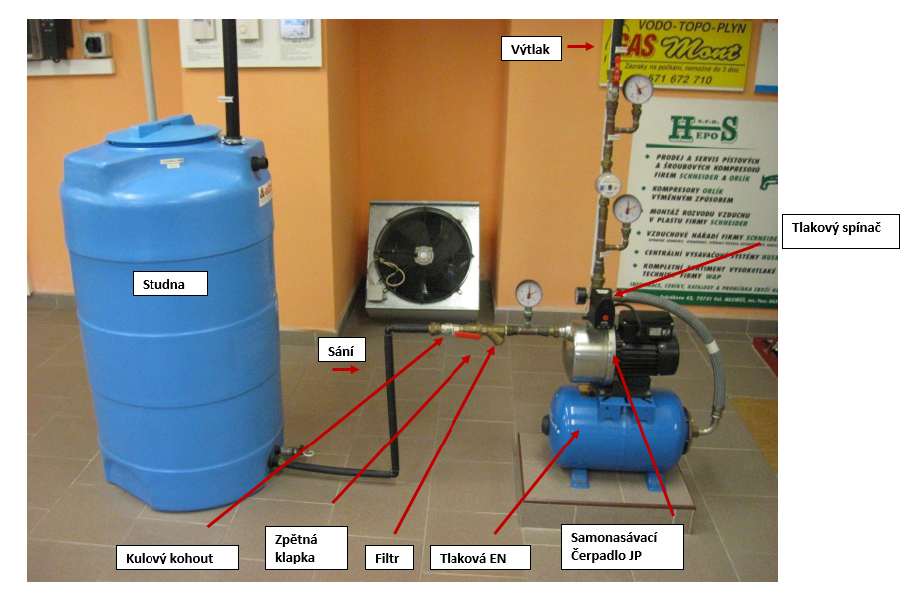

Pro dopravu vody ze studny je třeba instalovat domovní vodárnu, vybavenou čerpadlem a případně tlakovou nádobou.

Čerpadlo v objektu Čerpadlo ve studni
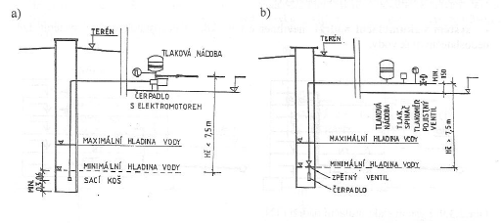

Výběr vhodného čerpadla domácí vodárny podle jeho parametrů
https://www.e-cerpadla.cz/clanek/3/jak-vybrat-a-sestavit-domaci-vodarnu

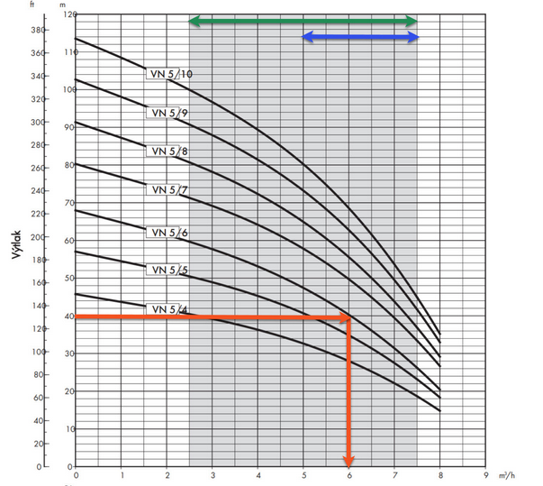

Dopravní výšce 40 m odpovídá průtok 6 m3/hod. Pokud Vám tento průtok vyhovuje (koresponduje s Vámi požadovanou hodnotou max. průtoku), tak je čerpadlo z hlediska výkonových parametrů pro Vás vhodné. Pokud ne, tak musíte hledat dál ...
Současně z charakteristiky poznáte, pro jaký rozsah průtoku a dopravní výšky je čerpadlo určené (zelená šipka - šedivá plocha).
Je třeba, aby provozní bod byl přibližně za polovinou rozsahu průtoku (oblast označená modrou šipkou). V této oblasti mají čerpadla největší účinnost a řídící jednotka největší regulační rozsah.

Návod pro návrh vodárny

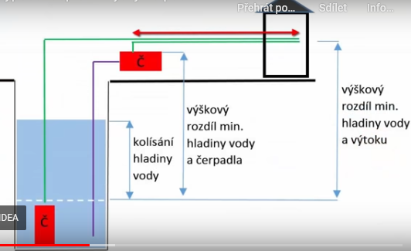
https://www.e-cerpadla.cz/vypocet-dopravni-vysky

